«День березы»
Подготовила воспитатель: Асеева С.Ф.
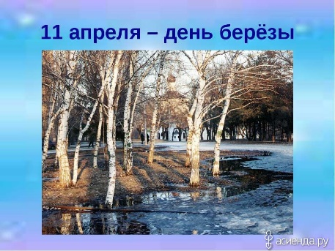
Красавицей русских лесов называют люди березку. Это одно из наиболее почитаемых у славян деревьев, символ и гордость русского народа.
Это «счастливое» дерево оберегает от зла, приносит удачу и благополучие в семьи. В старину березу называли «дерево четырех дел». Первое дело – мир освещать, второе – крик утешать, третье – больных исцелять, четвертое – чистоту соблюдать. Для русского человека нет дерева роднее и милее. Березка вызывает в нас чувства, созвучные щедрой и отзывчивой русской душе! Нет дерева в России, которому так повезло бы в фольклоре, литературе, живописи, музыке. Береза приносит людям радость и свет! Поэтому в наше время, когда ребенок очень мало общается с природой, а свободное время все больше занимает компьютер, телевизор и прочие достижения технического прогресса, очень важно помочь ребенку увидеть неповторимость, целостность природы, научить любить ее, уважать, вызвать желание общаться с ней. Продолжительность жизни берёзы в среднем 120-150 лет. На берёзе живут насекомые, некоторые насекомые, например, гусеница и жук-олень (это самый большой жук Европы. Листьями берёзы питаются майские жуки.
Рядом с березой могут расти грибы: подберезовики, белый гриб, груздь, сыроежка.
С давних лет берёза была образом России.
Ветвями берёзы украшают церкви и жилища на День Святой Троицы.
Берёзовая лучина считалась в старину лучшей для освещения крестьянских изб — она горит ярко и почти без копоти.
Наросты, изредка образующиеся на корнях, крупных сучьях или стволах берёз — кап — на разрезе имеют своеобразный сложный и красивый рисунок. Обработанный кап издавна использовали для изготовления изящных поделок: шкатулок, табакерок, портсигаров, декоративных деталей мебели.
Верхний слой коры берёзы имеет собственное название — берёста, или береста́. Берёста издавна применялась в народных промыслах для изготовления туесков, корзинок, коробок, ковшей, лукошек, другой кухонной утвари, простейшей обуви, служила материалом для письма (берестяная грамота).
Народности Севера и Дальнего Востока использовали берёсту для изготовления лодок и сооружения жилищ — чумов.
Весной, если сделать на коре березы насечки и подставить емкость, то можно собрать березовый сок, который идет на приготовление разных напитков. Но сбор берёзового сока истощает дерево, дерево может заболеть и погибнуть. Поэтому после сбора сока повреждения на коре замазывают варом или глиной.
Берёзу традиционно использовали в лечебных целях.

Приметы
●Из берёзы весной течёт много сока — к дождливому лету.
●Осенью листья берёз начнут желтеть с верхушки — весна ранняя, зажелтеют снизу — поздняя.
●Коли берёза наперёд опушается, то жди сухого лета, а коли ольха — мокрого
Пословицы
●Стоит дерево, цветом зелено. В этом дереве — четыре угодья: первое — больным на здоровье, второе — людям колодец, третье — от зимы свет, четвёртое — дряхлым пеленанье
●Берёза не угроза: где стоит, там и шумит
●Для врага и берёза — угроза
●Сок берёзовый с мякотью
●Бела береста — да дёготь чёрен
●Зелена, а не луг, бела, а не снег, кудрява, а не голова (загадка)
●Влезу на горушку, одеру телушку, сало в рот, а кожу прочь (загадка — берёзовый сок)
В нашей группе прошел тематический день «Русская березка», посвященный одному из национальных символов нашей Родины – березе. Россия и берёза! Эти два понятия неразделимы. Красавицей русских лесов называют люди берёзу. Стройная, с длинными ветвями и раскидистой кроной, она привлекательна во все времена года. О берёзе сложено много песен, былин, преданий, создано много живописных картин. Её все знают, это самое распространённое дерево. Символ и гордость русского народа. Прекрасна белая берёза и в чистом поле, и на светлой лесной поляне. А белые стволы берёзовой рощи на фоне летней травы и ярких цветов – такая картина запомнится на всё жизнь. Сегодня дети узнали много интересного об истории его происхождения, пользе березы, о том, что наши предки очень ценили березу и умело использовали ее. Березовая древесина — это прекрасный поделочный материал, но ее можно употреблять и для топки печей. Из листьев раньше делали краситель, а тонкие ветки березы шли на изготовление банных веников. Целебными считаются березовые почки и березовый сок, который как раз собирают весной.
По традиции на Берещенье ходили в березовую рощу и прислушивались к ее шуму, чтобы определить, не началось ли движение сока у берез. Сок раньше заготавливала каждая семья. Этот витаминный и питательный напиток после голодной и холодной зимы был как нельзя кстати. Считается, что свежий березовый сок дарит богатырское здоровье.
Узнали ребята и о главной народной примете 11 апреля: в этот день нужно обязательно обнять березу, постоять под ее ветвями, чтобы зарядиться энергией природы. Дети с удовольствием играли в русские народные игры, водили хороводы, выразительно читали стихи, слушали пословицы, поговорки, отгадывали загадки. А в конце мероприятия ребятам предложили сделать аппликацию русскую красавицу — березку.

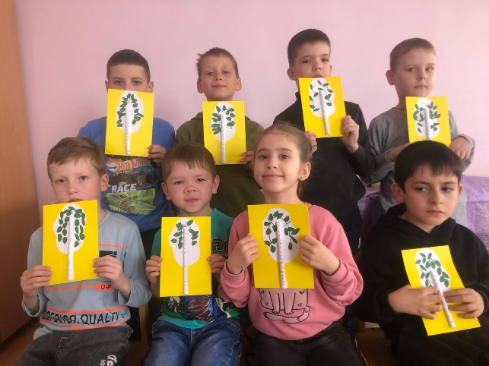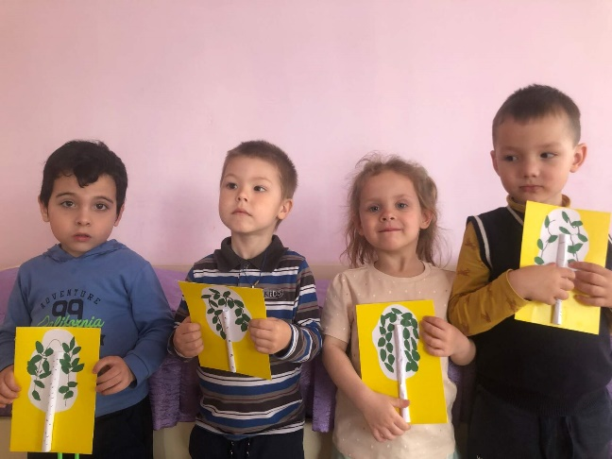

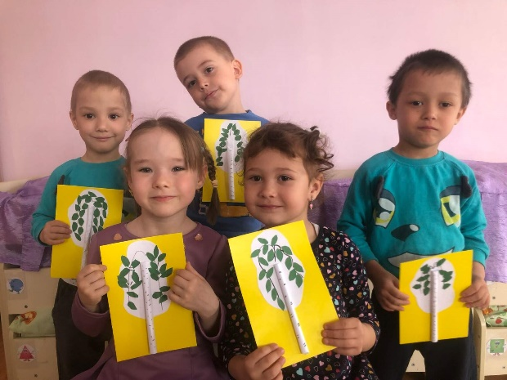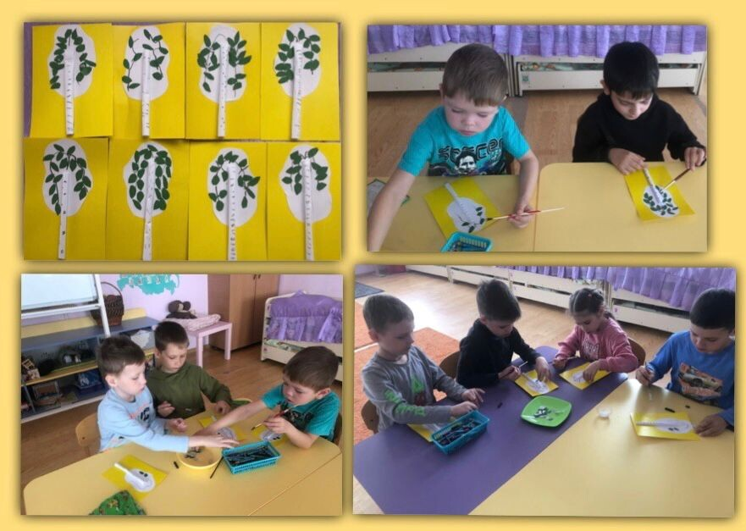
Источник: https://infourok.ru/beseda-na-temu-den-berezki-4338222.html
http://www.chaikovskie.ru/novosti/all/18494/

